Cenário semanal
Cliente: Governo da Bahia – Todos pela Escola
Período: 22/08 a 28/08
Total: 800 inserções

Site RMS (Blog): 29

- O texto “Todos pela Escola” obteve 29 visualizações, segundo Google Analytics
Twitter: 35

- 30 inserções de mensagens no Twitter
- 05 usuários retransmitiram as mensagens publicadas
Facebook: (Página): 713

- 03 inserções de mensagens no perfil
- 07 usuários curtiram as mensagens publicadas
- 703 impressões foram registradas nas mensagens publicadas, segundo dados do Facebook

Facebook: (Perfil): 15

- 04 inserções de mensagens no perfil
- 11 usuários curtiram as mensagens publicadas

Orkut: 08

- 01 recado enviado no Orkut 01
- 01 recado enviados no Orkut 02
- 06 tópicos sobre o “Todos pela Escola” foram inseridos em comunidades sobre educação

Destaques
Nome: Helena sobrenome não informado
Local: Ubatuba (SP)
Avaliação: Positiva

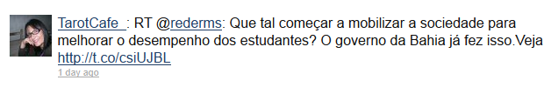
Nome: Elektronz
Local: Brasil
Avaliação: Positiva

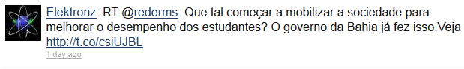
Nome: Martha Amanda
Local: São Paulo (SP)
Avaliação: Positiva

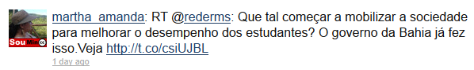

Nome: Associação Mãos Amigas de Roraima
Local: Boa Vista (RR)
Avaliação: Positiva
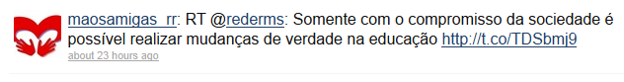

Nome: Luís Alexandre Costa
Local: Brasil
Avaliação: Positiva

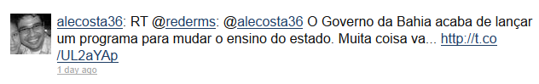

Comunidades:
Nome: O Brasil precisa é de Educação
Membros: 104.464
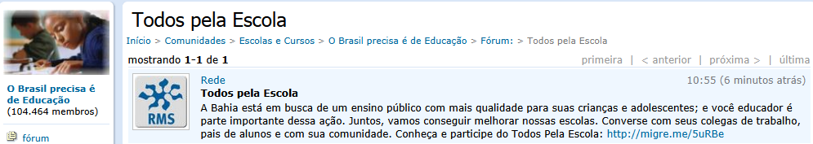
Nome: Todos pela Educação
Membros: 1.698
